Pracovní list Desetinná čísla, mocniny a odmocniny
Pracovní list slouží především žákům 9. tříd k přípravě na přijímací zkoušky na střední školy, může být však také podkladem pro domácí procvičování žákům nižších ročníků.
Tip: Pro úspěch v kapitole si v Malé trošce teorie pro začátek zopakuj základní pravidla pro počítání s mocninami a odmocninami a nejproblematičtější oblasti desetinných čísel. Tato pravidla jsou také vstupní branou pro úspěch v kapitole Výrazy.

___________________________________________________
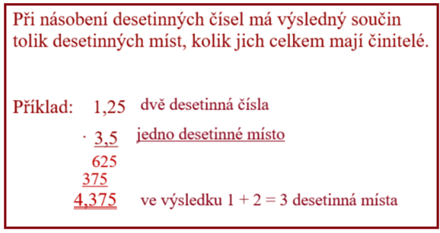
Troška teorie pro začátek
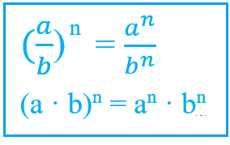

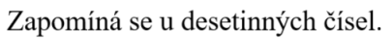
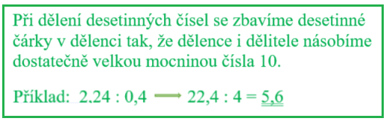

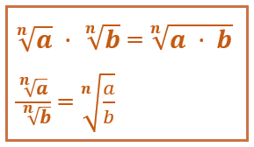

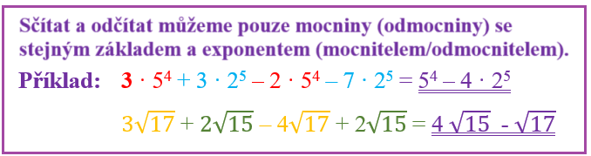

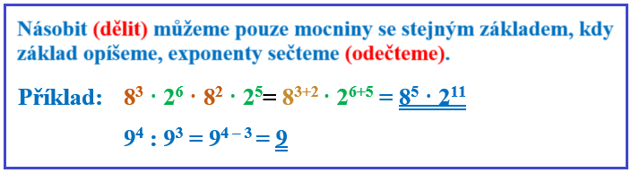

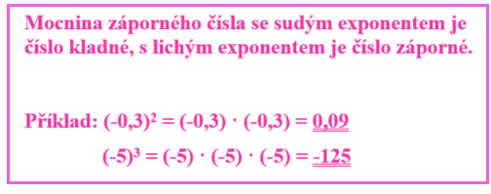
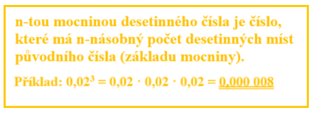

PŘÍKLADY

Vypočítej:
- a) (−1,5)² − (−0,2)³ =
b) (−1,7)² − 1,1² =

- a) $\sqrt{0,169 :0,1}$ =
b) $\sqrt{ {1800}^{2} · {0,01}^{3}}$ =

- a) 0,6 − (−0,5 + 0,7) : 0,4 =
b) −0,25 : (0,3² + 0,1²) =

- a) 54,6 : (−0,3) + 4,36 · 10² · 0,5 =
b) (1,1 + 1,2 + 1,3) : 0,12 − 0,29 : 0,01 =

- a) $\frac{\sqrt{ {1,5}^{2}}}{{0,1}^{2}}$ – $\frac{{(\sqrt{0,16)}}^{2}}{{0,1}^{3}}$ =
b) $\sqrt{({-1)}^{10}+({-1)}^{9}}$ =

ZÁVĚREČNÁ SEBEREFLEXE
Zamysli se a odpověz na otázky:
- Vzpomněl jsem si nebo mám v malíčku počítání s desetinnými čísly?
- Ve které matematické operaci s mocninami a odmocninami jsem si jist sám/sama sebou?
- Která matematická operace mi ještě činí potíže?
- Co nového mi práce přinesla?
- Co bych sám/sama sobě doporučil/a v této kapitole pro svůj další přínos?

ŘEŠENÍ

- a) (−1,5)² − (−0,2)³ = 2,25 − (−0,008) = 2,25 + 0,008 = 2,258
b) (−1,7)² − 1,1² = 2,89 − 1,21 = 1,68

- a) $\sqrt{0,169 :0,1}$ = $\sqrt{1,69}$ = 1,3
b) $\sqrt{ {1800}^{2} · {0,01}^{3}}$ = $\sqrt{ 3 240 000 · 0,000 001}$ = $\sqrt{3,24}$ = 1,8

- a) 0,6 − (−0,5 + 0,7) : 0,4 = 0,6 − 0,2 : 0,4 = 0,6 − 0,5 = 0,1
b) −0,25 : (0,3² + 0,1²) = −0,25 : (0,09 + 0,01) = −0,25 : 0,1 = −2,5

- a) 54,6 : (−0,3) + 4,36 · 10² · 0,5 = −182 + 4,36 · 100 · 0,5 = –182 + 218 = 36
b) (1,1 + 1,2 + 1,3) : 0,12 − 0,29 : 0,01 = 3,6 : 0,12 − 29 = 30 − 29 = 1

- a) $\frac{\sqrt{ {1,5}^{2}}}{{0,1}^{2}}$ – $\frac{{(\sqrt{0,16)}}^{2}}{{0,1}^{3}}$ = $\frac{1,5}{0,01}$ – $\frac{0,16}{0,001}$ = 150 – 160 = −10
b) $\sqrt{({-1)}^{10}+({-1)}^{9}}$ = $\sqrt{1+(-1)}$ = $\sqrt{1-1}$ = $\sqrt{0}$ = 0

Autor: Kateřina Dreslerová
Toto dílo je licencováno pod licencí t Commons [CC BY-NC 4.0]. Licenční podmínky navštivte na adrese [https://creativecommons.org/choose/?lang=cs]

